附件：
娄底职业技术学院课程思政素材样例
（500-1000字，表内采用“宋体”“小四号”字体，行间距设置固定值21）
素材题目 | 龙的传人造“龙芯”——胡伟武
知识点 | 国产芯片
关键词 | “龙芯一号”
适用专业 | 计算机网络技术、软件技术、大数据技术
思政目标 | 自主创新、攻坚克难
思政素材 | 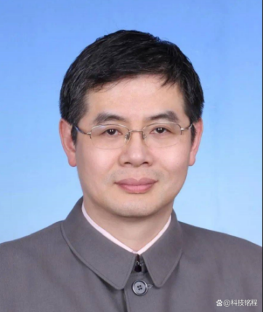  中科院胡伟武  （注：插入图片要保证图片清晰、大小适中；如要插入网络视频请附视频链接地址；如是引用他人成果作为素材，请在素材最后一行注明作者和出处。）
素材内容 | 芯片对一个国家的重要性是不言而喻的。没有芯片，工业、农业、军事都将受到严重影响，AI、互联网、物联网、云计算、元宇宙更是无从谈起。因此，我国投入大量资金研发自己的芯片，也取得了很大的成果，其中最重要的就是龙芯。  2002年，中科院计算所成立龙芯课题组，负责研发国产CPU“龙芯”。  研发国产芯片有多难呢？最现实的例子，1994年倪光南院士主张自主研发，向芯片纵深发展；柳传志则要建立电脑组装线，造不如买而且还见效快。结果倪光南出局。  研发国产芯片风险巨大，搞不好连自己都要搭进去。但是没有自主芯片，就没有未来。于是，中科院计算所拿出100万科研经费，成立龙芯课题组，启动CPU研发，任务就落在了32岁的胡伟武身上。胡伟武接到任务后，当场立下军令状：“做不出CPU，提头来见”。  2002年8月10日，安装了“龙芯一号”的计算机成功启动，胡伟武激动的流下了眼泪。龙芯一号什么水平呢？相当于英特尔1993年的奔腾处理器，也就是586，相差9年。  2003年10月，龙芯2B流片成功，这意味着我国首款64位CPU诞生了。这款芯片的跑分超过了英特尔1997年推出的奔腾2 处理器。龙芯2B落后英特尔6年。  2006年9月，“龙芯2E”问世。龙芯2E是一款64位通用型CPU，是国内首款90nm工艺的CPU，集成了4700万个晶体管，最高主频达到了1.0GHz，最大功耗为7W。实测性能达到了英特尔2000推出的奔腾5系列的水平，相差6年。  2022年，龙芯推出了3C5000 服务器芯片，双精度计算能力达 560GFlops，与英特尔差距缩短至4年。  胡伟武和他的“龙芯”团队完成了中国CPU从0到1的突破，并不断在产业化的道路上积极探索，更加深刻地改善中国高技术产业的面貌。而未来，又会有一批满怀热忱、富有创造力的年轻人，在杰出的前辈研究者的引导下，继续在这条道路上树立新的里程碑，开辟新的天地。
教学单位
素材提供人
素材审核人

